Planem

Software para el procesamiento de planillas de pago

Por

Historias de Usuario

|  |  |
| --- | --- |
| [HU:01 - Modulo Login ] | |
| Historia # 1 | Nombre: Inicio de Sesión al sistema |
| Usuario: RRHH - Pago/Contrato, Director, Admin | |
| Prioridad en negocio: Alta | Riesgo en desarrollo: Alta |
| Puntos estimados: 4 | Iteración asignada: 1 |
| Programador Asignado: Michelle Girón | |
| Descripción: Como usuarios RRHH - Pago/Contrato, Director, Admin  necesito poder acceder al sistema para poder acceder a los módulos asignados, si es de Pago, el de procesar las boletas de los empleados por medio de su asistencia, si es de contrato registrar a los empleados y asignarles el horario en el que laboran, el tipo de contrato; si es director, poder ver el estado de sus empleados. | |
| Validación: Usuario y Password correctos, según las credenciales de sus usuarios | |
| Subtareas:   * Login con usuario y password respectivos * Sesiones según cada usuario correspondiente | |

|  |  |
| --- | --- |
| [HU:02 - Modulo Contrato ] | |
| Historia # 2 | Nombre: Registro de empleado |
| Usuario: RRHH - Contrato | |
| Prioridad en negocio: Alta | Riesgo en desarrollo: Alta |
| Puntos estimados: 4 | Iteración asignada: 1 |
| Programador Asignado: William Rivas | |
| Descripción: Como usuario de RRHH - Contrato necesito registrar a los empleados que adquieren contrato de empleo, poderlos administrar, asignarles un horario y departamento al que pertenecen. | |
| Validación: El formulario no debe de permitir datos nulos | |
| Subtareas:   * Tablas de relación fuerte deben de estar alimentadas para poder llenar el formulario con los datos del empleado. | |

|  |  |
| --- | --- |
| [HU:03 - Modulo Contrato ] | |
| Historia # 3 | Nombre: Asistencia empleado |
| Usuario: RRHH - Contrato | |
| Prioridad en negocio: Alta | Riesgo en desarrollo: Alta |
| Puntos estimados: 4 | Iteración asignada: 1 |
| Programador Asignado: Erick García | |
| Descripción: Como usuario de RRHH - Contrato necesito llevar una asistencia de los días que el empleado asistió a trabajar con el fin de poder procesar su pago de manera mensual | |
| Validación: El formulario no debe de ir con valores nulos, solo debe de registrar y mostrar | |
| Subtareas:   * Debe de tomarse en cuenta los días en total que se procesaran por el salario asignado | |

|  |  |
| --- | --- |
| [HU:04 - Modulo Pago ] | |
| Historia # 4 | Nombre: Planilla de Pago |
| Usuario: RRHH - Pago | |
| Prioridad en negocio: Alta | Riesgo en desarrollo: Alta |
| Puntos estimados: 4 | Iteración asignada: 1 |
| Programador Asignado: Jocelyn Castellanos | |
| Descripción: Como usuario de RRHH - Contrato necesito registrar a los empleados que adquieren contrato de empleo, poderlos administrar, asignarles un horario y departamento al que pertenecen. | |
| Validación: El formulario no debe de permitir datos nulos | |
| Subtareas:   * Tablas de relación fuerte deben de estar alimentadas para poder llenar el formulario con los datos del empleado. | |

|  |  |
| --- | --- |
| [HU:05 - Modulo Contrato ] | |
| Historia # 5 | Nombre: Estado de un empleado |
| Usuario: RRHH - Contrato | |
| Prioridad en negocio: Alta | Riesgo en desarrollo: Alta |
| Puntos estimados: 4 | Iteración asignada: 1 |
| Programador Asignado: William Rivas | |
| Descripción: Como usuario de RRHH - Contrato necesito asignarle un estado a un empleado para tener en la nomina únicamente a los empleados que enla actualidad estan laborando en la empresa. | |
| Validación: El formulario no debe de permitir datos nulos | |
| Subtareas:   * El estado debe de ser booleano para manejar los datos del formulario y en las vistas solo mostrar los empleados. | |

|  |  |
| --- | --- |
| [HU:06 - Modulo Contrato ] | |
| Historia # 6 | Nombre: Llevar nomina de empleados de la empresa a nivel general(filtrado) |
| Usuario: RRHH - Contrato | |
| Prioridad en negocio: Alta | Riesgo en desarrollo: Alta |
| Puntos estimados: 4 | Iteración asignada: 1 |
| Programador Asignado: Erick García | |
| Descripción: Como usuario de RRHH - Contrato necesito ver la nómina de empleados por departamento, por cargo, por horario y el listado completo de todos los empleados en general | |
| Validación: No mostrar id, solo información que atañe a pago y desempeño de asistencia | |
| Subtareas:   * Filtrar por departamento * Filtrar por cargo * Filtrar por horario * listado completo de todos los empleados en general | |

|  |  |
| --- | --- |
| [HU:07 - Modulo Pago] | |
| Historia # 7 | Nombre: Boleta de Pago |
| Usuario: RRHH - Pago | |
| Prioridad en negocio: Alta | Riesgo en desarrollo: Alta |
| Puntos estimados: 5 | Iteración asignada: 1 |
| Programador Asignado: Michelle Girón | |
| Descripción: Como usuario de RRHH - Pago necesito poder ingresar los valores previamente asignados en la asistencia y en el contrato para poder | |
| Validación: El formulario no debe de permitir datos nulos, los días laborados no pueden sobrepasar a los 22 y las horas a 200 | |
| Subtareas:   * Calcular descuentos por empleado * Calcular horas extras que ha trabajado un empleado | |

Modelo Entidad - Relación

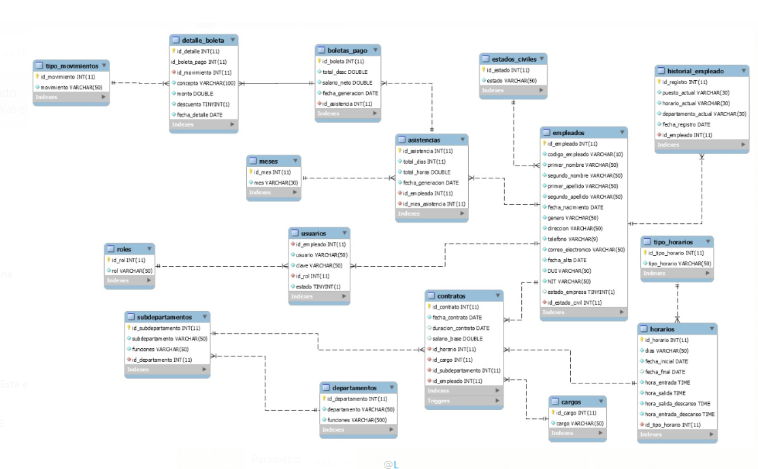

Diagrama de Clases

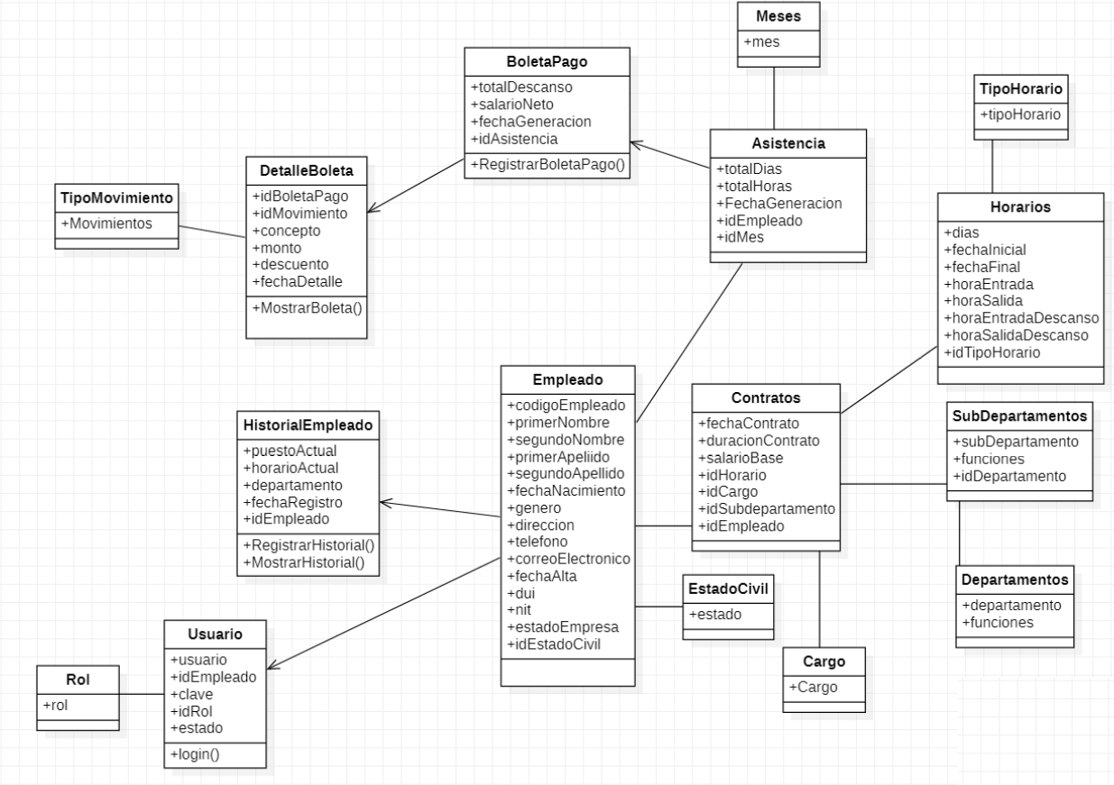

Casos de Uso

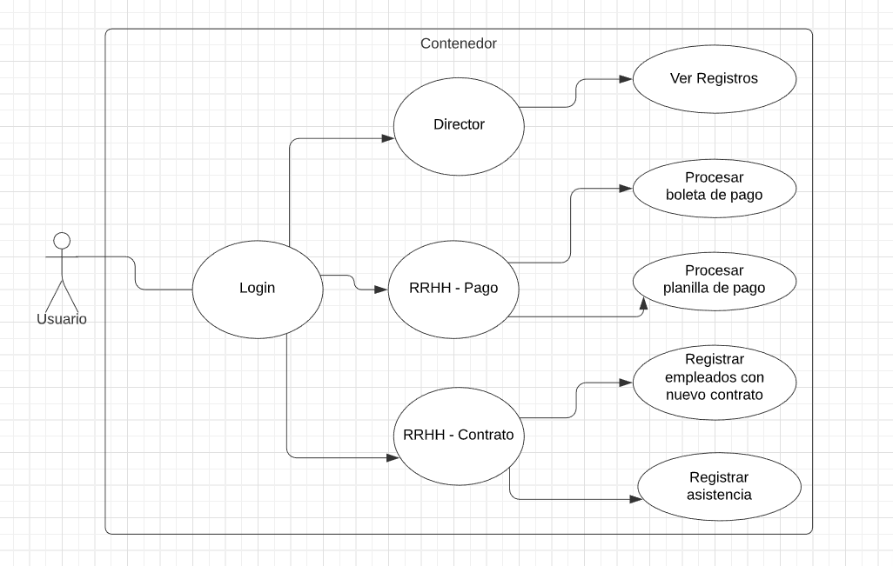

Prototipo de vistas

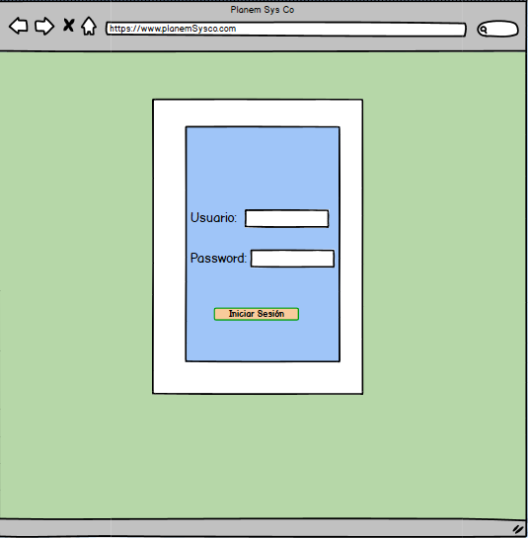

Pantalla de inicio de sesión

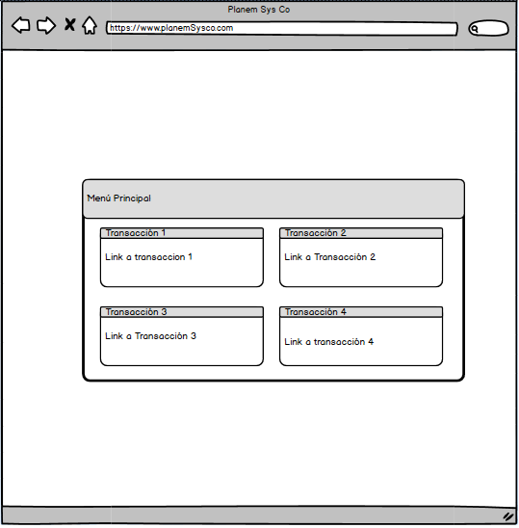

Menú de las transacciones que poseen los diferentes modulos

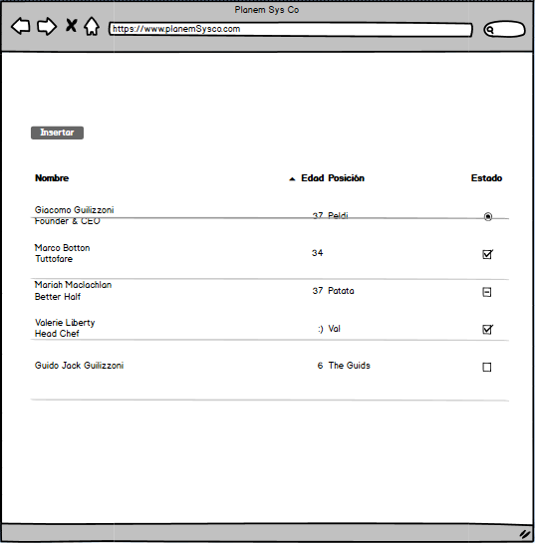

Mostrar la información

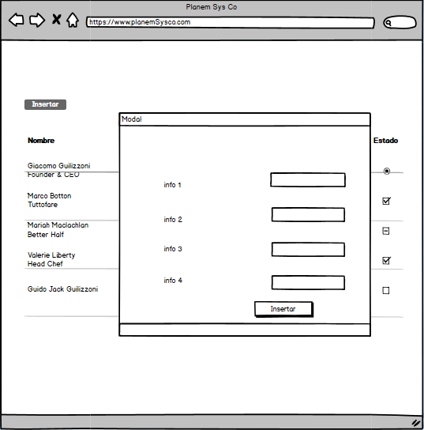

Inserción de datos